**BC/NW 2017 № 1 (30):4.1**

**ПОСТРОЕНИЕ СИСТЕМЫ УПРАВЛЕНИЯДЛЯ ПЕРЕРАСПРЕДЕЛЕНИЯ РЕСУРСОВ ВЫЧИСЛИТЕЛЬНОЙ СЕТИ ДАТА-ЦЕНТРА**

Ларин А.А., Абросимов Л.И.

При построении дата-центра (ДЦ) множество технических средств объединяются сложной сетевой инфраструктурой, и это создает комплексную, сложную систему, состоящую из различных элементов, таких как сети хранения данных (СХД), высоконагруженные сервера, связующее сетевое оборудование. И этим комплексом для поддержания определенного уровня предоставления услуги (SLA) необходимо эффективно управлять [1].

Для этого необходима как система мониторинга, так и полноценная системы управления (СУ). При этом возможна как автоматическая СУ, так и автоматизированная СУ с элементами автоматики.

СУ позволит перераспределять ресурсы вычислительной сети ДЦ, такие как неназначенные сетевые узлы, а также находящиеся в резерве серверные мощности и дополнительные хранилища информации.

Также возможно перераспределение виртуализированных ресурсов, назначаемые по необходимости на программном уровне.

Для автоматических систем в конечном итоге должна быть выработана функция управления, адаптивно перераспределяющая ресурсы, которая зависит от снимаемых значений характеристик оборудования. Например, для СХД это скорость считывания с дисков, скорость записи, количество сбойных секторов. Для сетевого оборудования это значения скорости на сетевых интерфейсах, загруженность оперативной памяти и процессора. Для серверов, помимо прочего, важны значения характеристик во время дисковых операций, а, например, при Docker-контейнерной виртуализации — объемы требуемых значений ресурсов для запускаемых и уже работающих процессов [2].

В докладе представлены подходы к решению задач о перераспределении ресурсов ДЦ, выработки функции управления и замерах значений характеристик оборудования.

**Литература**

1. Zhang L., Ardagna D. SLA Based Profit Optimization in Web Systems // 13th International Conference on World Wide Web (WWW’04). New York, USA, 2004.

2. Boden Russell. KVM and Docker LXC Benchmarking with OpenStack. [Электронный ресурс]. URL: <http://bodenr.blogspot.com/2014/05/kvm-and-docker-lxcbenchmarkingwith.html> , May 2014.

**ПОСТРОЕНИЕ СИСТЕМЫ УПРАВЛЕНИЯ ДЛЯ ПЕРЕРАСПРЕДЕЛЕНИЯ РЕСУРСОВ ВЫЧИСЛИТЕЛЬНОЙ СЕТИ ДАТА-ЦЕНТРА**

***асп. А. А. Ларин, науч.рук. Л.И. Абросимов***

НИУ “МЭИ”

**Инфраструктура дата-центра**

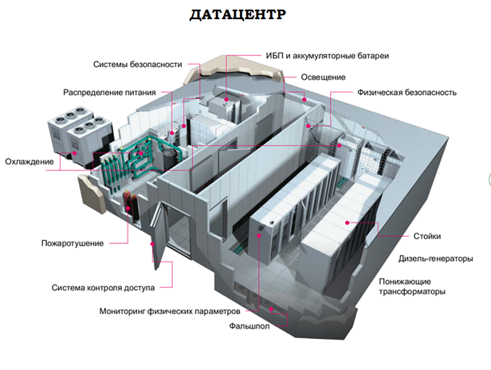

**Вычислительная сеть дата-центра**

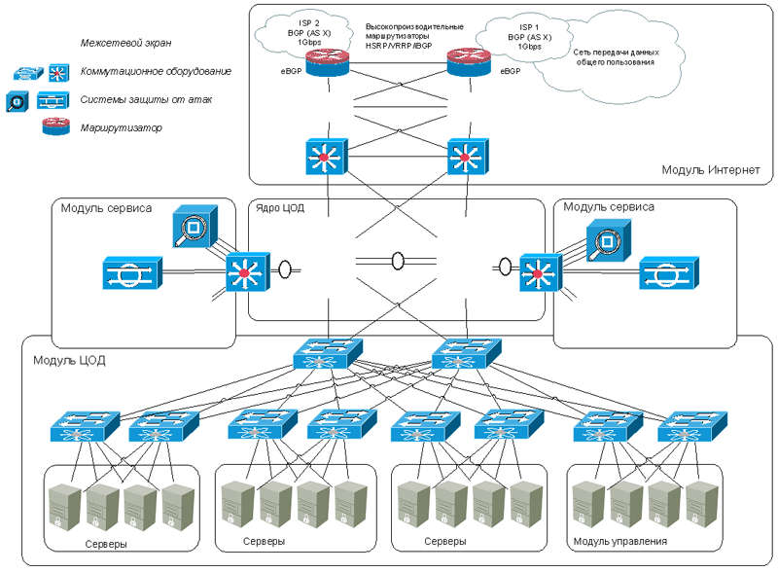

**Сеть мониторинга дата-центра**

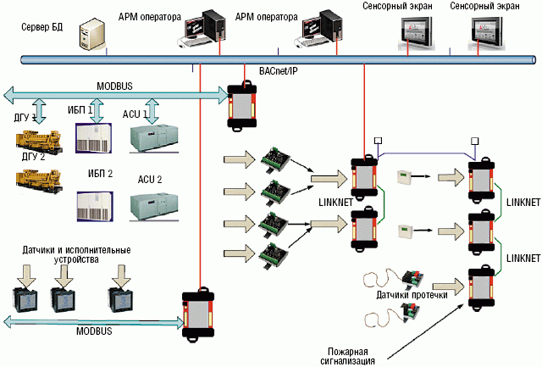

**Проблемы дата-центра**

* Возникают перегревы, возгорания оборудования. Оборудование может простаивать. Возможны перебои в подаче подачи питания. При этом данные с системы мониторинга обрабатываются операторами с задержкой на принятие решения;
* ДЦ не имеют систем управления, воздействующей на ВС в зависимости от установок и режимов инфраструктурных подсистем.

**Система управления на основе данных системы мониторинга ДЦ**

Для адаптивной вычислительной сети необходимо управляющее воздействие от СУ

Для адаптивной вычислительной сети необходимо управляющее воздействие от СУ

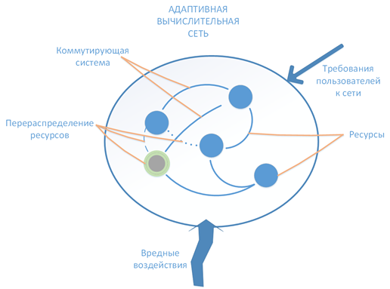

**Потребление электроэнергии в ДЦ**

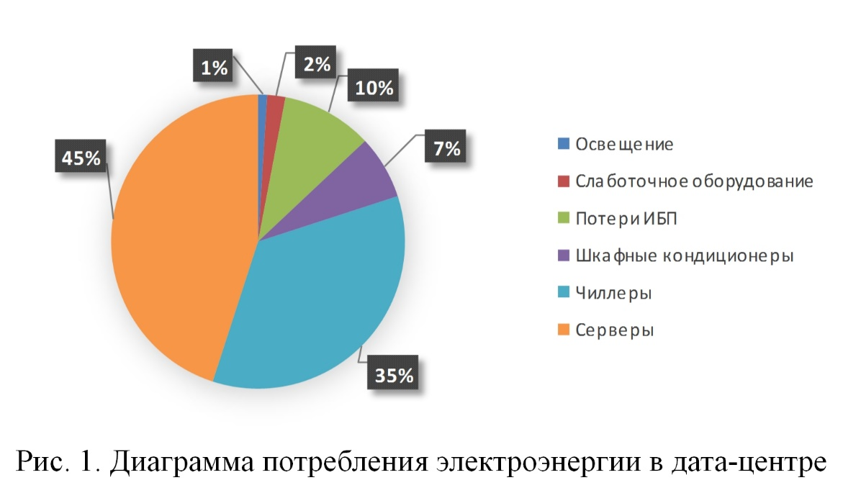

- Оборудование существенно потребляет электроэнергию при простое вычислительных ресурсов, а также при их неоптимальной загруженности

**Перераспределение ресурсов при помощи механизма миграции виртуальных машин**

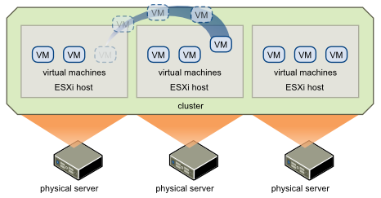

- СУ должна выработать управляющее воздействие, чтобы выполнить оптимизирующую миграцию виртуальных машин.

**Методика перераспределения ресурсов**

* Статическая часть: сбор данных от системы мониторинга о потребляемой мощности серверов, относительно загруженности вычислительных ресурсов;
* Динамическая часть: определение начальной матрицы X расположения ВМ; перераспределение множеств серверов по условиям в новые множества, с учетом режимов устанавливаемых системным администратором;конечная матрица Xfinal.

**Этапы методики**

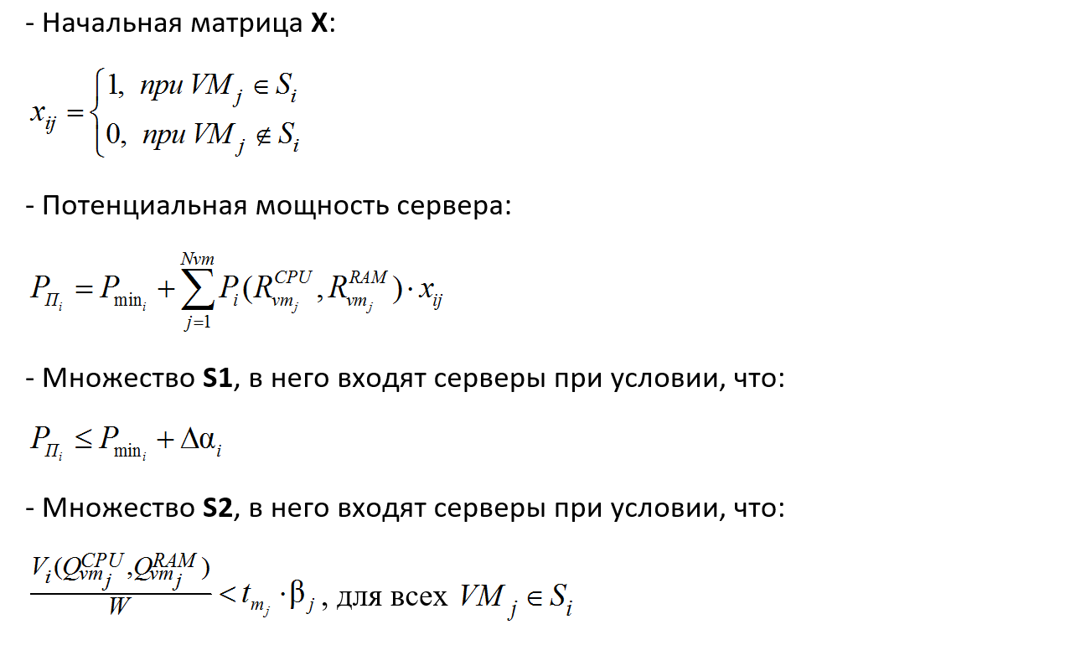

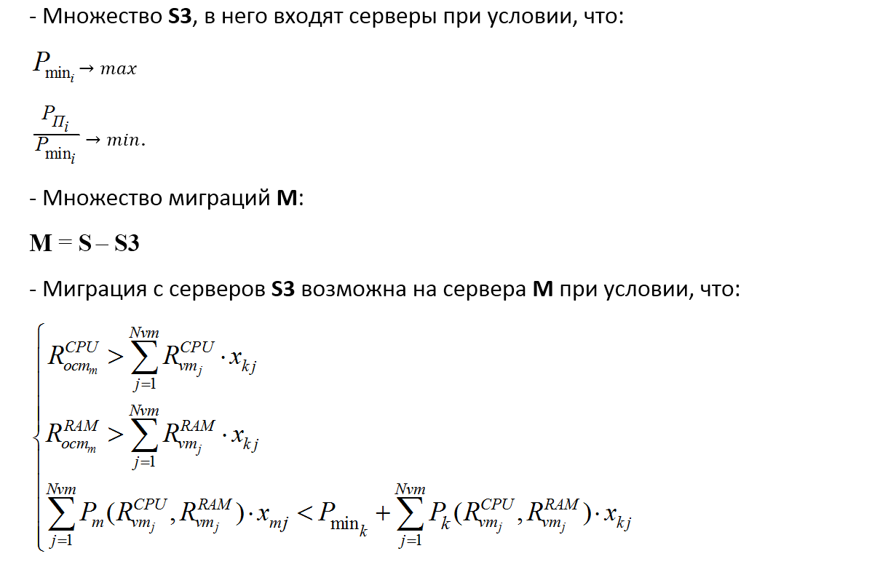

**Миграция ВМ**

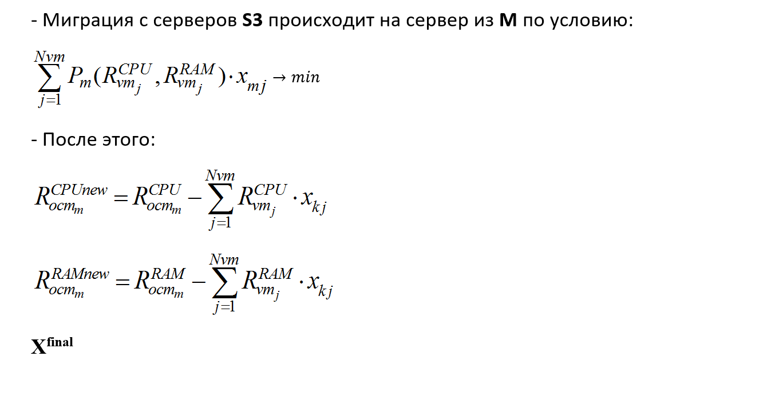

**Алгоритм методики**

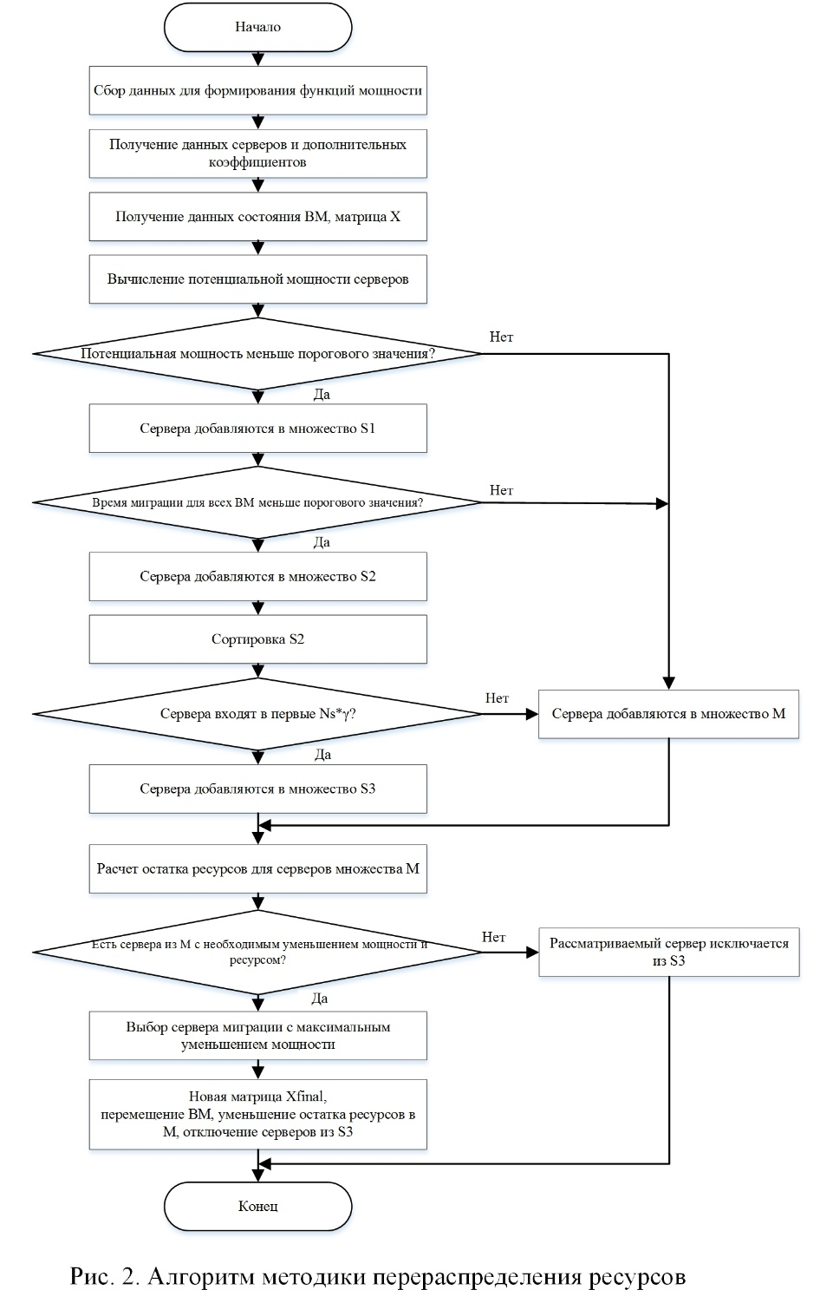

**Результат выполнения методики**

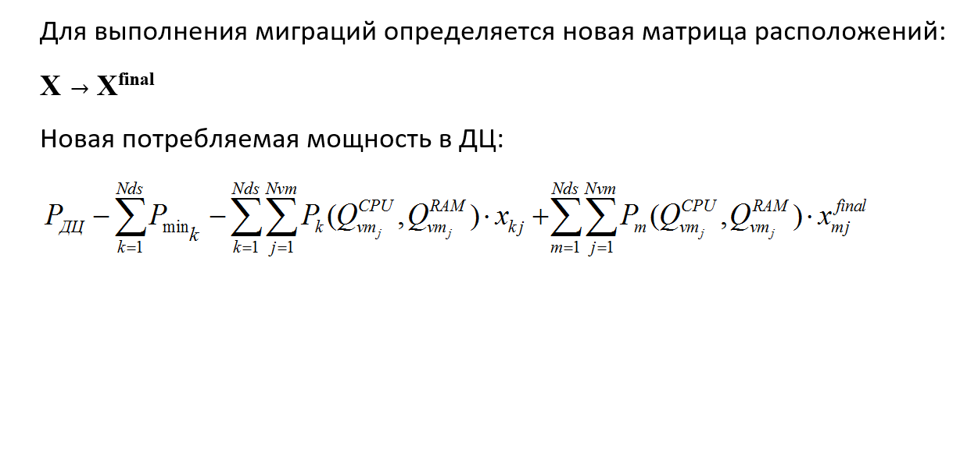

**Задачи**

Дальнейшее масштабирование рассмотренного решения для расширения области применения методики с учетом других подсистем для создания комплексной системы управления ДЦ;

- Исследование эффективности расширенной методики.